G
TG/PERSE(proj.3)
ORIGINAL: englisch
DATUM: 2015-10-20
INTERNATIONALER VERBAND ZUM SCHUTZ VON PFLANZENZÜCHTUNGEN
Genf
ENTWURF

 | AVOCADO-UNTERLAGEN  UPOV Code: PERSE  Persea Mill. | *

RICHTLINIEN
FÜR DIE DURCHFÜHRUNG DER PRÜFUNG
AUF UNTERSCHEIDBARKEIT, HOMOGENITÄT UND BESTÄNDIGKEIT

erstellt von (einem) Sachverständigen aus Mexiko

zu prüfen vom
Erweiterten Redaktionsausschuß auf seiner Sitzung
vom 6. und 7. Januar 2016 in Genf

Haftungsausschluß: dieses Dokument gibt nicht die Grundsätze oder eine Anleitung der UPOV wieder

Alternative(r) Name(n):*

Botanischer Name | Englisch | Französisch | Deutsch | Spanisch
Persea Mill. | Avocado Rootstocks | Porte-greffes d'avocatier | Avocado-Unterlagen | Portainjertos de aguacate, Portainjertos de palto

Zweck dieser Richtlinien („Prüfungsrichtlinien“) ist es, die in der Allgemeinen Einführung (Dokument TG/1/3) und deren verbundenen TGP-Dokumenten enthaltenen Grundsätze in detaillierte praktische Anleitung für die harmonisierte Prüfung der Unterscheidbarkeit, der Homogenität und der Beständigkeit (DUS) umzusetzen und insbesondere geeignete Merkmale für die DUS-Prüfung und die Erstellung harmonisierter Sortenbeschreibungen auszuweisen.

VERBUNDENE DOKUMENTE
Diese Prüfungsrichtlinien sind in Verbindung mit der Allgemeinen Einführung und den damit in Verbindung stehenden TGP-Dokumenten zu sehen.

Sonstige verbundene UPOV-Dokumente: Prüfungsrichtlinien für Avocado (TG/97).
INHALT SEITE

1. Gegenstand dieser Prüfungsrichtlinien 3
2. Anforderungen an das Vermehrungsmaterial 3
3. Durchführung der Prüfung 3
3.1 Anzahl von Wachstumsperioden 3
3.2 Prüfungsort 3
3.3 Bedingungen für die Durchführung der Prüfung 3
3.4 Gestaltung der Prüfung 3
3.5 Zusätzliche Prüfungen 3
4. Prüfung der Unterscheidbarkeit, Homogenität und Beständigkeit 4
4.1 Unterscheidbarkeit 4
4.2 Homogenität 5
4.3 Beständigkeit 5
5. Gruppierung der Sorten und Organisation der Anbauprüfung 5
6. Einführung in die Merkmalstabelle 6
6.1 Merkmalskategorien 6
6.2 Ausprägungsstufen und entsprechende Noten 6
6.3 Ausprägungstypen 6
6.4 Beispielssorten 6
6.5 Legende 7
7. Table of Characteristics/Tableau des caractères/Merkmalstabelle/Tabla de caracteres 8
8. Erläuterungen zu der Merkmalstabelle 14
8.1 Erläuterungen, die mehrere Merkmale betreffen 14
8.2 Erläuterungen zu einzelnen Merkmalen 14
9. Literatur 20
10. Technischer Fragebogen 21

Gegenstand dieser Prüfungsrichtlinien

Diese Prüfungsrichtlinien gelten für alle Sorten von Persea Mill., die als Unterlagen verwendet werden.

Anforderungen an das Vermehrungsmaterial

2.1 Die zuständigen Behörden bestimmen, wann, wohin und in welcher Menge und Beschaffenheit das für die Prüfung der Sorte erforderliche Vermehrungsmaterial zu liefern ist. Anmelder, die Material von außerhalb des Staates, in dem die Prüfung vorgenommen wird, einreichen, müssen sicherstellen, daß alle Zollvorschriften und phytosanitären Anforderungen erfüllt sind.

  - Das Vermehrungsmaterial ist in Form von vegetativ vermehrten Bäumen auf eigenen Wurzeln einzureichen.

2.3 Die vom Anmelder einzusendende Mindestmenge an Vermehrungsmaterial sollte betragen:

5 Bäume.

2.4 Das eingesandte Vermehrungsmaterial sollte sichtbar gesund sein, keine Wuchsmängel aufweisen und nicht von wichtigen Krankheiten oder Schädlingen befallen sein.

2.5 Das Vermehrungsmaterial darf keiner Behandlung unterzogen worden sein, die die Ausprägung der Merkmale der Sorte beeinflussen würde, es sei denn, daß die zuständigen Behörden eine solche Behandlung gestatten oder vorschreiben. Wenn es behandelt worden ist, müssen die Einzelheiten der Behandlung angegeben werden.

Durchführung der Prüfung

3.1 Anzahl von Wachstumsperioden

Die Mindestprüfungsdauer sollte in der Regel eine Wachstumsperiode betragen.

3.2 Prüfungsort

Die Prüfungen werden in der Regel an einem Ort durchgeführt. Für den Fall, daß die Prüfungen an mehr als einem Ort durchgeführt werden, wird in Dokument TGP/9, „Prüfung der Unterscheidbarkeit“, Anleitung gegeben.

3.3 Bedingungen für die Durchführung der Prüfung

Die Prüfungen sollten unter Bedingungen durchgeführt werden, die eine für die Ausprägung der maßgebenden Merkmale der Sorte und für die Durchführung der Prüfung zufriedenstellende Pflanzenentwicklung sicherstellen.

3.4 Gestaltung der Prüfung

Jede Prüfung sollte so gestaltet werden, daß sie insgesamt mindestens 5 Pflanzen umfaßt.

3.5 Zusätzliche Prüfungen

Zusätzliche Prüfungen für die Prüfung maßgebender Merkmale können durchgeführt werden.

Prüfung der Unterscheidbarkeit, Homogenität und Beständigkeit

4.1 Unterscheidbarkeit

4.1.1 Allgemeine Empfehlungen

Es ist für Benutzer dieser Prüfungsrichtlinien besonders wichtig, die Allgemeine Einführung zu konsultieren, bevor sie Entscheidungen bezüglich der Unterscheidbarkeit treffen. Folgende Punkte werden jedoch zur ausführlicheren Darlegung oder zur Betonung in diesen Prüfungsrichtlinien aufgeführt.

4.1.2 Stabile Unterschiede

Die zwischen Sorten erfaßten Unterschiede können so deutlich sein, daß nicht mehr als eine Wachstumsperiode notwendig ist. Außerdem ist der Umwelteinfluß unter bestimmten Umständen nicht so stark, daß mehr als eine Wachstumsperiode erforderlich ist, um sicher zu sein, daß die zwischen Sorten beobachteten Unterschiede hinreichend stabil sind. Ein Mittel zur Sicherstellung dessen, daß ein Unterschied bei einem Merkmal, das in einem Anbauversuch erfaßt wird, hinreichend stabil ist, ist die Prüfung des Merkmals in mindestens zwei unabhängigen Wachstumsperioden.

4.1.3 Deutliche Unterschiede

Die Bestimmung dessen, ob ein Unterschied zwischen zwei Sorten deutlich ist, hängt von vielen Faktoren ab und sollte insbesondere den Ausprägungstyp des geprüften Merkmals berücksichtigen, d. h., ob es qualitativ, quantitativ oder pseudoqualitativ ausgeprägt ist. Daher ist es wichtig, daß die Benutzer dieser Prüfungsrichtlinien mit den Empfehlungen in der Allgemeinen Einführung vertraut sind, bevor sie Entscheidungen bezüglich der Unterscheidbarkeit treffen.

4.1.4 Anzahl der zu prüfenden Pflanzen / Pflanzenteile

Sofern nicht anders angegeben, sollten zur Prüfung der Unterscheidbarkeit alle Erfassungen an Einzelpflanzen an 5 Pflanzen oder Teilen von 5 Pflanzen und alle übrigen Erfassungen an allen Pflanzen in der Prüfung erfolgen, wobei etwaige Abweicherpflanzen außer Acht gelassen werden. Bei Erfassungen an Pflanzenteilen sollte von jeder Pflanze 2 Teil entnommen werden.

4.1.5 Erfassungsmethode

Die für die Erfassung des Merkmals empfohlene Methode ist durch folgende Kennzeichnung in der zweiten Spalte der Merkmalstabelle angegeben (vgl. Dokument TGP/9 “Prüfung der Unterscheidbarkeit”, Abschnitt 4 “Beobachtung der Merkmale”):

MG: einmalige Messung einer Gruppe von Pflanzen oder Pflanzenteilen
MS: Messung einer Anzahl von Einzelpflanzen oder Pflanzenteilen
VG: visuelle Erfassung durch einmalige Beobachtung einer Gruppe von Pflanzen oder Pflanzenteilen
VS: visuelle Erfassung durch Beobachtung einer Anzahl von Einzelpflanzen oder Pflanzenteilen

Art der Beobachtung: visuell (V) oder Messung (M)

Die „visuelle“ Beobachtung (V) beruht auf der Beurteilung des Sachverständigen. Im Sinne dieses Dokuments bezieht sich die „visuelle“ Beobachtung auf die sensorische Beobachtung durch die Sachverständigen und umfasst daher auch Geruchs-, Geschmacks- und Tastsinn. Die visuelle Beobachtung umfasst auch Beobachtungen, bei denen der Sachverständige Vergleichsmaßstäbe (z. B. Diagramme, Beispielssorten, Seite-an-Seite-Vergleich) oder nichtlineare graphische Darstellung (z. B. Farbkarten) benutzt. Die Messung (M) ist eine objektive Beobachtung, die an einer kalibrierten, linearen Skala erfolgt, z. B. unter Verwendung eines Lineals, einer Waage, eines Kolorimeters, von Daten, Zählungen usw.

Art der Aufzeichnung: für eine Gruppe von Pflanzen (G) oder für individuelle Einzelpflanzen (S)

Zum Zwecke der Unterscheidbarkeit können die Beobachtungen als einzelner Wert für eine Gruppe von Pflanzen oder Pflanzenteilen (G) oder mit Werten für eine Anzahl individueller Einzelpflanzen oder Pflanzenteile (S) erfasst werden. In den meisten Fällen ergibt „G“ einen einzelnen Erfassungswert je Sorte, und es ist nicht möglich oder notwendig, in einer Einzelpflanzenanalyse statistische Verfahren für die Prüfung der Unterscheidbarkeit anzuwenden.

Ist in der Merkmalstabelle mehr als eine Erfassungsmethode angegeben (z. B. VG/MG), so wird in Dokument TGP/9, Abschnitt 4.2, Anleitung zur Wahl einer geeigneten Methode gegeben.

4.2 Homogenität

    - Es ist für Benutzer dieser Prüfungsrichtlinien besonders wichtig, die Allgemeine Einführung zu konsultieren, bevor sie Entscheidungen bezüglich der Homogenität treffen. Folgende Punkte werden jedoch zur ausführlicheren Darlegung oder zur Betonung in diesen Prüfungsrichtlinien aufgeführt.

4.2.2 Für die Bestimmung der Homogenität in einer Stichprobe von 5 Pflanzen sollte ein Populationsstandard von 1% mit einer Akzeptanzwahrscheinlichkeit von mindestens 95% angewandt werden. Bei einer Probengröße von 5 Pflanzen ist die höchste zulässige Anzahl- von Abweichern null.

4.3 Beständigkeit

4.3.1 In der Praxis ist es nicht üblich, Prüfungen auf Beständigkeit durchzuführen, deren Ergebnisse ebenso sicher sind wie die der Unterscheidbarkeits- und der Homogenitätsprüfung. Die Erfahrung hat jedoch gezeigt, daß eine Sorte im Falle zahlreicher Sortentypen auch als beständig angesehen werden kann, wenn nachgewiesen wurde, daß sie homogen ist.

4.3.2 Nach Bedarf oder im Zweifelsfall kann die Beständigkeit weiter geprüft werden, indem ein neues Pflanzgutmuster geprüft wird, um sicherzustellen, daß es dieselben Merkmalsausprägungen wie das ursprünglich eingesandte Material aufweist.

Gruppierung der Sorten und Organisation der Anbauprüfung

5.1 Die Auswahl allgemein bekannter Sorten, die im Anbauversuch mit der Kandidatensorte angebaut werden sollen, und die Art und Weise der Aufteilung dieser Sorten in Gruppen zur Erleichterung der Unterscheidbarkeitsprüfung werden durch die Verwendung von Gruppierungsmerkmalen unterstützt.

5.2 Gruppierungsmerkmale sind Merkmale, deren dokumentierte Ausprägungsstufen, selbst wenn sie an verschiedenen Orten erfaßt wurden, einzeln oder in Kombination mit anderen derartigen Merkmalen verwendet werden können: a) für die Selektion allgemein bekannter Sorten, die von der Anbauprüfung zur Prüfung der Unterscheidbarkeit, ausgeschlossen werden können, und b) um die Anbauprüfung so zu organisieren, daß ähnliche Sorten gruppiert werden.

5.3 Folgende Merkmale wurden als nützliche Gruppierungsmerkmale vereinbart:

a) Pflanze: Wuchsstärke (Merkmal 1)
b) Trieb: Länge des Internodiums (Merkmal 6)
c) Trieb: Behaarung der Endknospe (Merkmal 15)
d) Junges Blatt: Farbe (Merkmal 17)
e) Blattspreite: Länge (Merkmal 19)
f) Blattspreite: Dichte der Behaarung der unteren Oberfläche auf der Hauptader (Merkmal 31)

5.4 Anleitung für die Verwendung von Gruppierungsmerkmalen im Prozeß der Unterscheidbarkeitsprüfung wird in der Allgemeinen Einführung und in Dokument TGP/9 „Prüfung der Unterscheidbarkeit“ gegeben.

Einführung in die Merkmalstabelle

6.1 Merkmalskategorien

6.1.1 Standardmerkmale in den Prüfungsrichtlinien

Standardmerkmale in den Prüfungsrichtlinien sind Merkmale, die von der UPOV für die DUS-Prüfung akzeptiert wurden und aus denen die Verbandsmitglieder jene auswählen können, die für ihre besonderen Bedingungen geeignet sind.

6.1.2 Merkmale mit Sternchen

Merkmale mit Sternchen (mit * gekennzeichnet) sind jene in den Prüfungsrichtlinien enthaltenen Merkmale, die für die internationale Harmonisierung der Sortenbeschreibung von Bedeutung sind. Sie sollten stets von allen Verbandsmitgliedern auf DUS geprüft und in die Sortenbeschreibung aufgenommen werden, sofern die Ausprägungsstufe eines vorausgehenden Merkmals oder regionale Umweltbedingungen dies nicht ausschließen.

6.2 Ausprägungsstufen und entsprechende Noten

6.2.1 Für jedes Merkmal werden Ausprägungsstufen angegeben, um das Merkmal zu definieren und die Beschreibungen zu harmonisieren. Um die Erfassung der Daten zu erleichtern und die Beschreibung zu erstellen und auszutauschen, wird jeder Ausprägungsstufe eine entsprechende Zahlennote zugewiesen.

6.2.2 Bei qualitativen und pseudoqualitativen Merkmalen (vgl. Kapitel 6.3) sind alle relevanten Ausprägungsstufen für das Merkmal dargestellt. Bei quantitativen Merkmalen mit fünf oder mehr Stufen kann jedoch eine verkürzte Skala verwendet werden, um die Größe der Merkmalstabelle zu vermindern. Bei einem quantitativen Merkmal mit neun Stufen kann die Darstellung der Ausprägungsstufen in den Prüfungsrichtlinien beispielsweise wie folgt abgekürzt werden:

Stufe | Note
klein | 3
mittel | 5
groß | 7

Es ist jedoch anzumerken, daß alle der nachstehenden neun Ausprägungsstufen für die Beschreibung von Sorten existieren und entsprechend verwendet werden sollten:

Stufe | Note
sehr klein | 1
sehr klein bis klein | 2
klein | 3
klein bis mittel | 4
mittel | 5
mittel bis groß | 6
groß | 7
groß bis sehr groß | 8
sehr groß | 9

6.2.3 Weitere Erläuterungen zur Darstellung der Ausprägungsstufen und Noten sind in Dokument TGP/7 „Erstellung von Prüfungsrichtlinien“ zu finden.

6.3 Ausprägungstypen

Eine Erläuterung der Ausprägungstypen der Merkmale (qualitativ, quantitativ und pseudoqualitativ) ist in der Allgemeinen Einführung enthalten.

6.4 Beispielssorten

Gegebenenfalls werden in den Prüfungsrichtlinien Beispielssorten angegeben, um die Ausprägungsstufen eines Merkmals zu verdeutlichen.

6.5 Legende

(*) Merkmal mit Sternchen – vgl. Kapitel 6.1.2

QL Qualitatives Merkmal – vgl. Kapitel 6.3
QN Quantitatives Merkmal – vgl. Kapitel 6.3
PQ Pseudoqualitatives Merkmal – vgl. Kapitel 6.3

MG, MS, VG, VS – vgl. Kapitel 4.1.5

(a)-(c) Erläuterungen zu der Merkmalstabelle in Kapitel 8.1

(+) Vgl. Erläuterungen zu der Merkmalstabelle in Kapitel 8.2

Table of Characteristics/Tableau des caractères/Merkmalstabelle/Tabla de caracteres

 |  | English | français | deutsch | español | Example Varieties  Exemples  Beispielssorten  Variedades ejemplo | Note/  Nota
(*)  (+) | VG | Plant: vigor | Plante: vigueur | Pflanze: Wuchsstärke | Planta: vigor
QN |  | weak | faible | gering | débil |  | 1
 |  | medium | moyenne | mittel | medio | Merensky 2 | 3
 |  | strong | forte | stark | fuerte | G 755c | 5
(*)  (+) | VG | Plant: habit | Plante: port | Pflanze: Wuchsform | Planta: porte
QN |  | upright | dressé | aufrecht | erguido | Bounty | 1
 |  | spreading | étalé | breitwüchsig | extendido | Borchard, Merensky 2 | 3
 |  | drooping | retombant | hängend | colgante | Filtro 9 | 5
 | VG | Plant: branching | Plante: ramification | Pflanze: Verzweigung | Planta: ramificación
QN |  | weak | faible | gering | débil | ComCarr 1 | 3
 |  | medium | moyenne | mittel | media | Velvick | 5
 |  | strong | forte | stark | fuerte | Duke 7 | 7
(+) | VG | Young shoot: anthocyanin coloration | Jeune rameau: pigmentation anthocyanique | Junger Trieb: Anthocyanfärbung | Brote joven: pigmentación antociánica
QN | (a) | absent or very weak | nulle ou très faible | fehlend oder sehr gering | ausente o muy débil | Filtro 7, Filtro 9 | 1
 |  | weak | faible | gering | débil |  | 2
 |  | medium | moyenne | mittel | media |  | 3
 |  | strong | forte | stark | fuerte |  | 4
 |  | very strong | très forte | sehr stark | muy fuerte |  | 5
 | VG | Shoot: thickness | Rameau: épaisseur | Trieb: Dicke | Brote: grosor
QN | (b) | thin | fin | dünn | delgado |  | 1
 |  | medium | moyen | mittel | medio | Velvick | 3
 |  | thick | épais | dick | grueso | G 755c | 5
(*) | VG/MS | Shoot: length of internode | Rameau: longueur de l’entre-nœud | Trieb: Länge des Internodiums | Tallo: longitud del entrenudo
QN | (b) | short | courte | kurz | corto |  | 1
 |  | medium | moyenne | mittel | medio | Merensky 2 | 3
 |  | long | longue | lang | largo |  | 5
 | VG | Shoot: pubescence on internodes | Rameau: pilosité des entre-nœuds | Trieb: Behaarung auf Internodien | Brote: pubescencia en los entrenudos
QN |  | absent or weak | nulle ou faible | fehlend oder gering | ausente o débil | Duke 7 | 1
 |  | medium | moyenne | mittel | media |  | 2
 |  | strong | forte | stark | fuerte |  | 3
 | VG | Shoot: number of lenticels | Rameau: nombre de lenticelles | Trieb: Anzahl Lentizellen | Brote: número de lenticelas
QN | (b) | few | petit | wenige | bajo |  | 1
 |  | medium | moyen | mittel | medio | ComCarr 1, Duke 7, Filtro 9 | 2
 |  | many | grand | viele | alto |  | 3
 | VG | Shoot: color of lenticels | Rameau: couleur des lenticelles | Trieb: Farbe der Lentizellen | Brote: color de las lenticelas
PQ | (b) | green | vert | grün | verde | G-22 | 1
 |  | yellow | jaune | gelb | amarillo |  | 2
 |  | red | rouge | rot | rojo | Bounty, Duke 6 | 3
 |  | purple | pourpre | purpurn | púrpura | Merensky 2 | 4
(*)  (+) | VG | Shoot: position of vegetative lateral bud in relation to shoot | Rameau: position du bourgeon latéral par rapport au rameau | Trieb: Sitz der vegetativen Seitenknospe im Verhältnis zum Trieb | Brote: posición de la yema vegetativa lateral en relación con el brote
QN | (b) | adpressed | apprimé | anliegend | adpresa |  | 1
 |  | slightly held out | légèrement divergent | leicht abstehend | ligeramente divergente | Thomas | 2
 |  | markedly held out | fortement divergent | deutlich abstehend | fuertemente divergente | Duke 7 | 3
 | VG | Shoot: size of vegetative lateral bud | Rameau: taille du bourgeon latéral | Trieb: Größe der vegetativen Seitenknospe | Brote: tamaño de la yema vegetativa lateral
QN | (b) | small | petit | klein | pequeño | M14 | 1
 |  | medium | moyen | mittel | mediano | Velvick | 3
 |  | large | grand | groß | grande |  | 5
(+) | VG | Shoot: shape of vegetative lateral bud | Rameau: forme du bourgeon latéral | Trieb: Form der vegetativen Seitenknospe | Brote: forma de la yema vegetativa lateral
PQ | (b) | acute | aigu | spitz | aguda | ComCarr 1, Velvick | 1
 |  | obtuse | obtus | stumpf | obtusa | M14, Thomas | 2
 |  | rounded | arrondi | abgerundet | redondeada |  | 3
 | VG | Shoot: size of terminal bud | Rameau: taille du bourgeon terminal | Trieb: Größe der Endknospe | Brote: tamaño de la yema terminal
QN | (c) | small | petit | klein | pequeño |  | 1
 |  | medium | moyen | mittel | mediano |  | 2
 |  | large | grand | groß | grande |  | 3
 | VG | Shoot: shape of terminal bud | Rameau: forme du bourgeon terminal | Trieb: Form der Endknospe | Brote: forma de la yema terminal
PQ | (c) | acute | aigu | spitz | aguda | Velvick | 1
 |  | obtuse | obtus | stumpf | obtusa | Duke 7 | 2
 |  | rounded | arrondi | abgerundet | redondeada |  | 3
(*) | VG | Shoot: pubescence of terminal bud | Rameau: pilosité du bourgeon terminal | Trieb: Behaarung der Endknospe | Brote: pubescencia de la yema terminal
QN | (c) | absent or very weak | nulle ou très faible | fehlend oder sehr gering | ausente o muy débil | M14 | 1
 |  | weak | faible | gering | débil | Duke 7 | 2
 |  | medium | moyenne | mittel | media | Velvick | 3
 |  | strong | forte | stark | fuerte | Thomas | 4
 |  | very strong | très forte | sehr stark | muy fuerte | G 755c | 5
 | VG | Young leaf: color of pubescence of petiole | Jeune feuille: couleur de la pilosité du pétiole | Junges Blatt: Farbe der Behaarung des Blattstiels | Hoja joven: color de la pubescencia del peciolo
PQ | (a) | white | blanc | weiß | blanco | Bounty | 1
 |  | yellow | jaune | gelb | amarillo | Duke 6, Merensky 2 | 2
 |  | brown | marron | braun | marrón | Thomas | 3
 |  | red brown | brun-rouge | rotbraun | marrón rojizo |  | 4
(*) | VG | Young leaf: color | Jeune feuille: couleur | Junges Blatt: Farbe | Hoja joven: color
PQ | (a) | yellow green | vert-jaune | gelbgrün | verde amarillento |  | 1
 |  | green | vert | grün | verde | G-22 | 2
 |  | reddish | rougeâtre | rötlich | rojizo | Duke 6 | 3
 | VG | Leaf: attitude relative to shoot | Feuille: orientation par rapport à la tige | Blatt: Haltung im Verhältnis zum Trieb | Hoja: porte en relación con el brote
QN | (b) | upwards | vers le haut | aufwärts gerichtet | hacia arriba | Duke 7, G-6 | 1
 |  | outwards | perpendiculaire | abstehend | perpendicular | Bounty, Merensky 2 | 2
 |  | downwards | vers le bas | abwärts gerichtet | hacia abajo |  | 3
(*) | VG/MS | Leaf blade: length | Limbe: longueur | Blattspreite: Länge | Limbo: longitud
QN | (b) | short | court | kurz | corto | Duke 7 | 3
 |  | medium | moyen | mittel | medio | Merensky 2 | 5
 |  | long | long | lang | largo | Filtro 7 | 7
 | VG/MS | Leaf blade: width | Limbe: largeur | Blattspreite: Breite | Limbo: anchura
QN | (b) | very narrow | très étroit | sehr schmal | muy estrecho | Duke 7 | 1
 |  | narrow | étroit | schmal | estrecho | Thomas | 3
 |  | medium | moyen | mittel | medio | Merensky 2 | 5
 |  | broad | large | breit | ancho | Bounty | 7
 |  | very broad | très large | sehr breit | muy ancho | Filtro 9, G 755c | 9
(+) | VG/MS | Leaf blade: ratio length/width | Limbe: rapport longueur/largeur | Blattspreite: Verhältnis Länge/Breite | Limbo: relación longitud/anchura
QN | (b) | low | bas | klein | baja | G 755c | 3
 |  | medium | moyen | mittel | media | Merensky 2 | 5
 |  | high | élevé | groß | alta | Filtro 7 | 7
(*)  (+) | VG | Leaf blade: shape | Limbe: forme | Blattspreite: Form | Limbo: forma
PQ | (b) | ovate | ovale | eiförmig | oval | G 755c, Velvick | 1
 |  | lanceolate | lancéolé | lanzettlich | lanceolada | Filtro 7 | 2
 |  | circular | circulaire | kreisförmig | circular |  | 3
 |  | medium elliptic | elliptique moyen | mittel elliptisch | elíptica media | Merensky 2 | 4
 |  | narrow elliptic | elliptique étroit | schmal elliptisch | elíptica estrecha | Thomas | 5
 |  | obovate | obovale | verkehrt eiförmig | oboval |  | 6
(+) | VG | Leaf blade: shape of apex (excluding tip) | Limbe: forme du sommet (pointe exclue) | Blattspreite: Form des Apex (ohne Spitze) | Limbo: forma del ápice (excluida la punta)
PQ | (b) | acute | aigu | spitz | aguda | Duke 7, Thomas | 1
 |  | obtuse | obtus | stumpf | obtusa | Day, G 755c, Velvick | 2
 |  | rounded | arrondi | abgerundet | redondeada |  | 3
(*)  (+) | VG | Leaf blade: length of tip | Limbe: longueur de la pointe | Blattspreite: Länge der aufgesetzten Spitze | Limbo: longitud de la punta
QN | (b) | very short | très courte | sehr kurz | muy corta | Uzi | 1
 |  | short | courte | kurz | corta | Filtro 9 | 2
 |  | medium | moyenne | mittel | media | Zentmyer | 3
 |  | long | longue | lang | larga | Velvick | 4
(+) | VG | Leaf blade: shape of base | Limbe: forme de la base | Blattspreite: Form der Basis | Limbo: forma de la base
PQ | (b) | acute | pointue | spitz | aguda | Duke 7, Thomas, Velvick | 1
 |  | obtuse | obtuse | stumpf | obtusa | Filtro 7 | 2
 |  | rounded | arrondie | abgerundet | redondeada | G 755c | 3
 |  | truncate | tronquée | gerade | truncada |  | 4
(*)  (+) | VG | Leaf blade: twisting along whole length | Limbe: torsion sur toute la longueur | Blattspreite: Verdrehung auf der ganzen Länge | Limbo: torsión en toda la longitud
QL | (b) | absent | absente | fehlend | ausente | Duke 7, Thomas | 1
 |  | present | présente | vorhanden | presente |  | 9
(+) | VG | Leaf blade: twisting of tip | Limbe: torsion du sommet | Blattspreite: Verdrehung der Spitze | Limbo: torsión de la punta
QL | (b) | absent | absente | fehlend | ausente | Duke 7, Thomas | 1
 |  | present | présente | vorhanden | presente | Bounty | 9
(+) | VG | Leaf blade: undulation of margin | Limbe: ondulation du bord | Blattspreite: Wellung des Randes | Limbo: ondulación del borde
QN | (b) | absent or very weak | nulle ou très faible | fehlend oder sehr gering | ausente o muy débil | Duke 7 | 1
 |  | weak | faible | gering | débil | Thomas | 3
 |  | medium | moyenne | mittel | media | Velvick | 5
 |  | strong | forte | stark | fuerte | Filtro 7 | 7
 |  | very strong | très forte | sehr stark | muy fuerte |  | 9
 | VG | Leaf blade: venation on upper side | Limbe: nervation sur la face supérieure | Blattspreite: Aderung auf Oberseite | Limbo: nervadura del haz
QN | (b) | sunken | légèrement en creux | eingesunken | hundida | ComCarr 1, G 755c | 1
 |  | at level | plat | eben | plana | Duke 7 | 2
 |  | raised | en relief | erhoben | protuberante | Merensky 2 | 3
(*) | VG | Leaf blade: number of secondary veins | Limbe: nombre de nervures secondaires | Blattspreite: Anzahl sekundärer Adern | Limbo: número de nervios secundarios
QN | (b) | few | petit | wenige | bajo | Velvick | 1
 |  | medium | moyen | mittel | medio | Duke 7, Thomas | 2
 |  | many | grand | viele | alto | ComCarr 1, G 755c | 3
(*) | VG | Leaf blade: density of pubescence of the lower surface on main vein | Limbe: densité de la pilosité de la surface inférieure sur la nervure principale | Blattspreite: Dichte der Behaarung der unteren Oberfläche auf der Hauptader | Limbo: densidad de la pubescencia de la superficie inferior en el nervio principal
QN | (b) | absent or sparse | nulle ou peu dense | fehlend oder locker | ausente o laxa | Day | 1
 |  | medium | moyenne | mittel | media | G 755c, Velvick | 2
 |  | dense | dense | dicht | densa | Thomas | 3
(*)  (+) | VG | Leaf blade: anise aroma | Limbe: arôme anisé | Blattspreite: Anisaroma | Limbo: aroma de anís
QN | (b) | absent or weak | absent ou faible | fehlend oder gering | ausente o débil | Day | 1
 |  | medium | moyen | mittel | medio | Duke 7, Merensky 2 | 2
 |  | strong | fort | stark | fuerte | Thomas | 3
(*) | MS/VG | Petiole: length | Pétiole: longueur | Blattstiel: Länge | Peciolo: longitud
QN | (b) | short | court | kurz | corto | Duke 7, Merensky 2 | 3
 |  | medium | moyen | mittel | medio | Bounty, G 755c | 5
 |  | long | long | lang | largo | Filtro 7 | 7
(*) | VG | Petiole: density of pubescence on upper side | Pétiole: pilosité sur la face supérieure | Blattstiel: Behaarung der Oberseite | Pecíolo: pubescencia en la parte superior
QN | (b) | absent or sparse | nulle ou peu dense | fehlend oder locker | ausente o laxa | Day | 1
 |  | medium | moyenne | mittel | media | Duke 7 | 2
 |  | dense | dense | dicht | densa | Thomas | 3
(+) | VG | Petiole: depth of groove | Pétiole: profondeur du sillon | Blattstiel: Tiefe der Rinne | Pecíolo: profundidad de la acanaladura
QN | (b) | shallow | peu profond | flach | poco profunda | Duke 7 | 1
 |  | medium | moyen | mittel | media | Day | 2
 |  | deep | profond | tief | profunda | Velvick | 3
(+) | VG | Petiole: cross section | Pétiole: section transversale | Blattstiel: Querschnitt | Pecíolo: sección transversal
PQ | (b) | broader than tall | plus large que haute | breiter als hoch | más ancha que alta | G 755c | 1
 |  | as broad as tall | aussi large que haute | so breit wie hoch | tan ancha como alta | Duke 7 | 2
 |  | taller than broad | plus haute que large | höher als breit | más alta que ancha | ComCarr 1 | 3
 | VG/MS | Leaf blade: length relative to petiole length | Limbe: longueur par rapport à la longueur du pétiole | Blattspreite: Länge im Verhältnis zur Länge des Blattstiels | Limbo: longitud con relación a la longitud del pecíolo
QN | (b) | short | court | kurz | corto |  | 1
 |  | medium | moyen | mittel | medio | Duke 7 | 3
 |  | long | long | lang | largo | Filtro 9 | 5

Erläuterungen zu der Merkmalstabelle

8.1 Erläuterungen, die mehrere Merkmale betreffen

Merkmale, die folgende Kennzeichnung in der zweiten Spalte der Merkmalstabelle haben, sollten wie nachstehend angegeben geprüft werden:

(a) Junger Trieb / Junges Blatt: Erfassungen am jungen Trieb und jungen Blatt sollten an Jahrestrieben während eines Wachstumsschubs (Sprießen) erfolgen.

(b) Trieb / Blatt / Seitenknospe: Erfassungen an Trieben, reifen Blättern und Knospen sollten an Zweigen oder Trieben erfolgen, die keine Zeichen eines neuen Wachstumsschubs an der Außenseite des Baumes aufweisen. Sie sollten im mittleren Drittel des letzten Jahrestriebs und nahe des nächsten Knospenaustriebs erfolgen.

(c) Trieb / Blatt / Seitenknospe / Endknospe: Erfassungen an Trieben, reifen Blättern und Knospen sollten an Zweigen oder Trieben erfolgen, die keine Zeichen eines neuen Wachstumsschubs an der Außenseite des Baumes aufweisen. Sie sollten im oberen Drittel des letzten Jahrestriebs und nahe des nächsten Knospenaustriebs erfolgen.

8.2 Erläuterungen zu einzelnen Merkmalen

Zu 1: Pflanze: Wuchsstärke

Die Wuchsstärke der Pflanze sollte als Gesamtheit des vegetativen Wachstums erfaßt werden.

Zu 2: Pflanze: Wuchsform

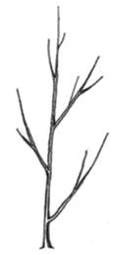 | 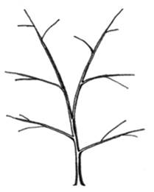 | 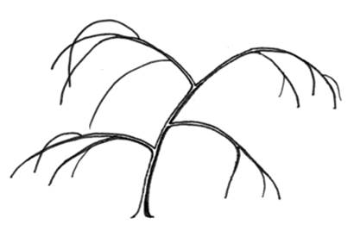
1 | 3 | 5
aufrecht | breitwüchsig | hängend

Zu 4: Junger Trieb: Anthocyanfärbung

Sollte am oberen Drittel des Triebes und ohne Berücksichtigung der Farbe der Lentizellen am Trieb erfaßt werden.

Zu 10: Trieb: Sitz der vegetativen Seitenknospe im Verhältnis zum Trieb

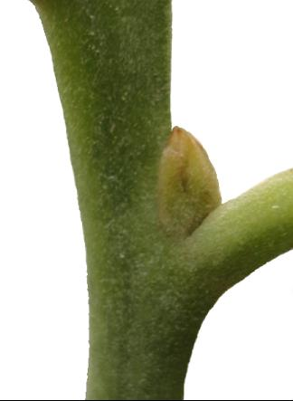 | 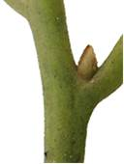 | 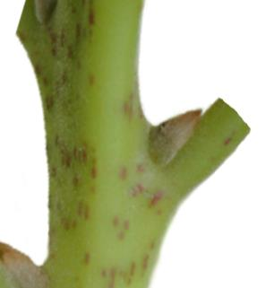
1 | 2 | 3
anliegend | leicht abstehend | deutlich abstehend

Zu 12: Trieb: Form der vegetativen Seitenknospe

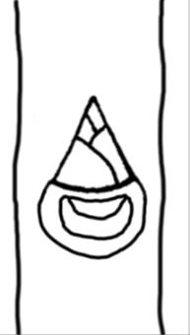 | 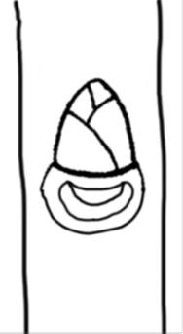 | 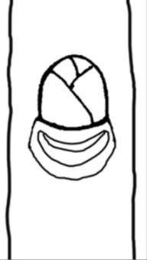
1 | 2 | 3
spitz | stumpf | abgerundet

Zu 21: Blattspreite: Verhältnis Länge/Breite
Zu 22: Blattspreite: Form

 |  | ← breitester Teil →
 |  | unter der Mitte | in der Mitte | über der Mitte
schmal (groß) |  | 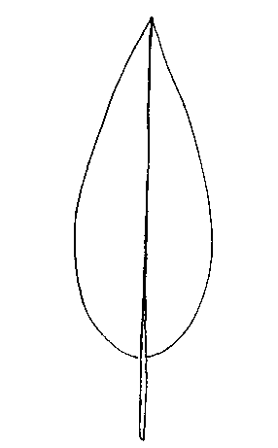  2  lanzettlich | 5  schmal elliptisch
Breite (Verhältnis Länge/Breite) |  | 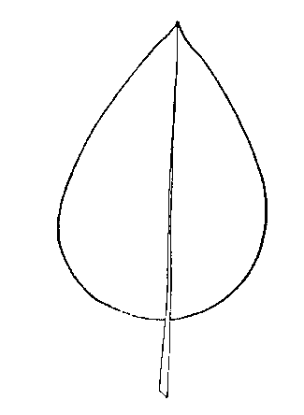  1  eiförmig | 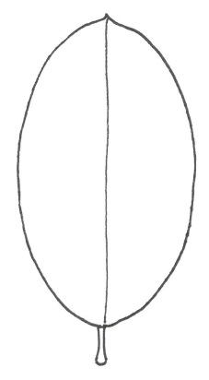  4  mittel elliptisch | 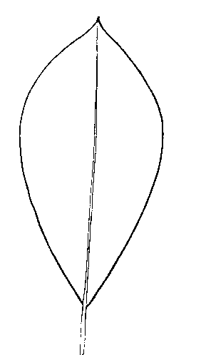  6  verkehrt eiförmig
breit (klein) |  |  | 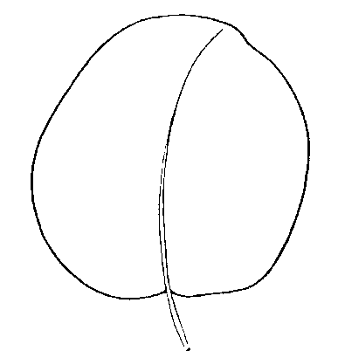  3  kreisförmig

Zu 23: Blattspreite: Form des Apex (ohne Spitze)

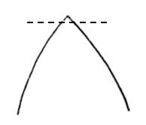 | 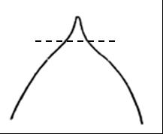 | 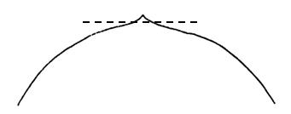
1 | 2 | 3
spitz | stumpf | abgerundet

Zu 24: Blattspreite: Länge der aufgesetzten Spitze

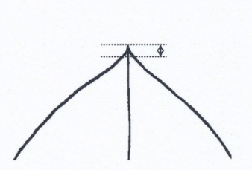 | 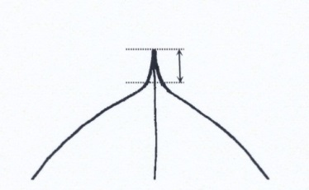 | 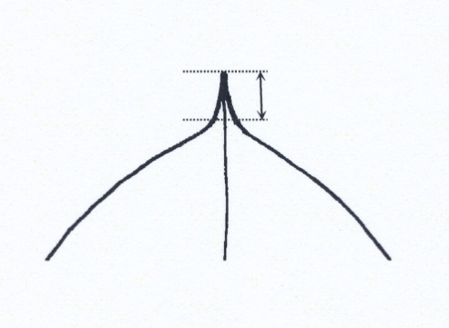 | 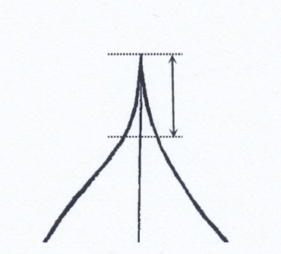
1 | 2 | 3 | 4
sehr kurz | kurz | mittel | lang

Zu 25: Blattspreite: Form der Basis

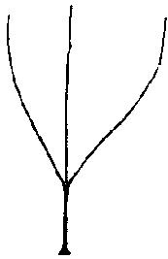 | 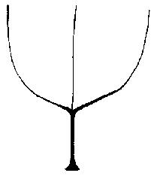 | 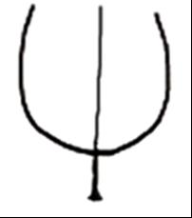 | 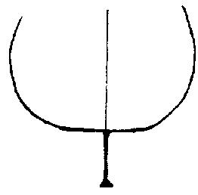
1 | 2 | 3 | 4
spitz | stumpf | abgerundet | gerade

Zu 26: Blattspreite: Verdrehung auf der ganzen Länge

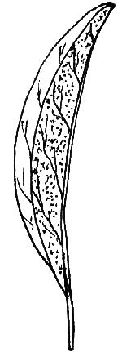 | 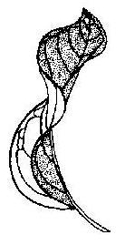
1 | 9
fehlend | vorhanden

Zu 27: Blattspreite: Verdrehung der Spitze

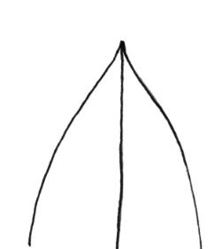 | 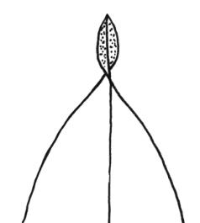
1 | 9
fehlend | vorhanden

Zu 28: Blattspreite: Wellung des Randes

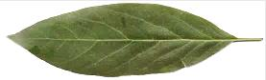 | 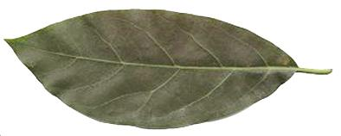 | 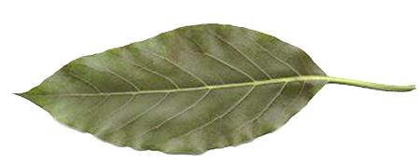 | 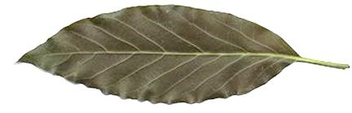 | 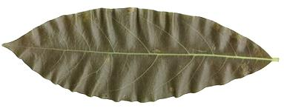
1 | 3 | 5 | 7 | 9
fehlend oder sehr schwach | schwach | mittel | stark | sehr stark

Zu 32: Blattspreite: Anisaroma

Sollte durch Zerdrücken und Riechen des Blattes erfolgen.

Zu 35: Blattstiel: Tiefe der Rinne

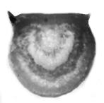 | 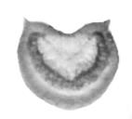 | 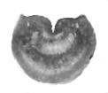
1 | 2 | 3
flach | mittel | tief

Zu 36: Blattstiel: Querschnitt

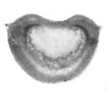 |  | 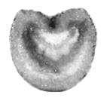
1 | 2 | 3
breiter als hoch | so breit wie hoch | höher als breit

Literatur

Barrientos-Priego, A. F., Muñoz-Pérez, R., Borys, M. W., Martínez-Damián, Ma. T. 2006: Taxonomía, cultivares y portainjertos. In: El Aguacate y su Manejo Integrado. 2ª edición. D. Téliz, A. Mora (eds.). Mundi-Prensa México, S.A. de C.V. D.F., MX. pp. 30-62.

Crane, J. H., Douhan, G., Faber, B. A., Arpaia, M. L, Bender, G. S., Balerdi, C. F., Barrientos-Priego, A. F. 2013: Cultivars and rootstocks. In: The Avocado Botany, and Uses. B. A. Schaffer, A. W. Whiley, B. N. Wolstenholme. CAB International Publishing. Oxfordshire, UK. pp. 200-233.

UPOV, 2006: Prüfungsrichtlinien für Avocado, TG/97/4. UPOV. Genf, CH, 39 p.

Technischer Fragebogen

TECHNISCHER FRAGEBOGEN |  |  |  | Seite {x} von {y} |  | Referenznummer:
 |  |  |  |  |  | Antragsdatum:
 |  |  |  |  |  | (nicht vom Anmelder auszufüllen)
TECHNISCHER FRAGEBOGEN
in Verbindung mit der Anmeldung zum Sortenschutz auszufüllen

1. Gegenstand des Technischen Fragebogens
1.1.1 Botanischer Name |  |  | Persea Mill. |  |  |  |  |  |  | [ ]
1.1.2 Landesüblicher Name |  |  | Avocado-Unterlagen
1.2.1 Botanischer Name |  |  | P. americana Mill. |  |  |  |  |  |  | [ ]
1.2.2 Landesüblicher Name |  |  | Avocado
1.3.1 Botanischer Name |  |  | P. schiedeana Nees |  |  |  |  |  |  | [ ]
1.3.2 Landesüblicher Name |  |  | Chinini, Coyo
2. Antragsteller
Name
Anschrift
Telefonnummer
Faxnummer
E-Mail-Adresse
Züchter (wenn vom Anmelder
verschieden)
3. Vorgeschlagene Sortenbezeichnung und Anmeldebezeichnung
Vorgeschlagene Sorten-
bezeichnung (falls vorhanden)
Anmeldebezeichnung
#4. Informationen zum Züchtungs- und Vermehrungsschema der Sorte

4.1 Züchtungsschema

Sorte aus:

4.1.1 Kreuzung

a) kontrollierte Kreuzung [ ]
(Elternsorten angeben)

(…………………..……………..…) x (……………..…………………..…)
weiblicher Elternteil männlicher Elternteil

b) teilweise bekannte Kreuzung [ ]
(die bekannte(n) Elternsorte(n) angeben)

(…………………..……………..…) x (……………..…………………..…)
weiblicher Elternteil männlicher Elternteil

c) unbekannte Kreuzung [ ]

4.1.2 Mutation [ ]
(Ausgangssorte angeben)

4.1.3 Entdeckung und Entwicklung [ ]
(angeben, wo und wann sie entdeckt und wie sie entwickelt wurde)

4.1.4 Sonstige [ ]
(Einzelheiten angeben)

4.2 Methode zur Vermehrung der Sorte:

4.2.1 Vegetative Vermehrung

a) Stecklinge [ ]

b) Etiolierte Ableger [ ]

c) Sonstige (Methode angeben) [ ]

4.2.2 Sonstige [ ]
(Einzelheiten angeben)

5. Anzugebende Merkmale der Sorte (die in Klammern angegebene Zahl verweist auf das entsprechende Merkmal in den Prüfungsrichtlinien; bitte die Note ankreuzen, die derjenigen der Sorte am nächsten kommt).

 | Merkmale |  |  |  |  |  | Beispielssorten |  |  |  | Note
5.1  (1) | Pflanze: Wuchsstärke
 | schwach |  |  |  |  |  |  |  |  |  | 1[ ]
 | schwach bis mittel |  |  |  |  |  |  |  |  |  | 2[ ]
 | mittel |  |  |  |  |  | Merensky 2 |  |  |  | 3[ ]
 | mittel bis stark |  |  |  |  |  |  |  |  |  | 4[ ]
 | stark |  |  |  |  |  | G 755c |  |  |  | 5[ ]
5.2  (6) | Trieb: Länge des Internodiums
 | kurz |  |  |  |  |  |  |  |  |  | 1[ ]
 | kurz bis mittel |  |  |  |  |  |  |  |  |  | 2[ ]
 | mittel |  |  |  |  |  | Merensky 2 |  |  |  | 3[ ]
 | mittel bis lang |  |  |  |  |  |  |  |  |  | 4[ ]
 | lang |  |  |  |  |  |  |  |  |  | 5[ ]
5.3  (15) | Trieb: Behaarung der Endknospe
 | fehlend oder sehr schwach |  |  |  |  |  | M14 |  |  |  | 1[ ]
 | schwach |  |  |  |  |  | Duke 7 |  |  |  | 2[ ]
 | mittel |  |  |  |  |  | Velvick |  |  |  | 3[ ]
 | stark |  |  |  |  |  | Thomas |  |  |  | 4[ ]
 | sehr stark |  |  |  |  |  | G 755c |  |  |  | 5[ ]
5.4  (17) | Junges Blatt: Farbe
 | gelbgrün |  |  |  |  |  |  |  |  |  | 1[ ]
 | grün |  |  |  |  |  | G-22 |  |  |  | 2[ ]
 | rötlich |  |  |  |  |  | Duke 6 |  |  |  | 3[ ]
 | Merkmale |  |  |  |  |  | Beispielssorten |  |  |  | Note
5.5  (19) | Blattspreite: Länge
 | sehr kurz |  |  |  |  |  |  |  |  |  | 1[ ]
 | sehr kurz bis kurz |  |  |  |  |  |  |  |  |  | 2[ ]
 | kurz |  |  |  |  |  | Duke 7 |  |  |  | 3[ ]
 | kurz bis mittel |  |  |  |  |  |  |  |  |  | 4[ ]
 | mittel |  |  |  |  |  | Merensky 2 |  |  |  | 5[ ]
 | mittel bis lang |  |  |  |  |  |  |  |  |  | 6[ ]
 | lang |  |  |  |  |  | Filtro 7 |  |  |  | 7[ ]
 | lang bis sehr lang |  |  |  |  |  |  |  |  |  | 8[ ]
 | sehr lang |  |  |  |  |  |  |  |  |  | 9[ ]
5.6  (31) | Blattspreite: Dichte der Behaarung der unteren Oberfläche auf der Hauptader
 | fehlend oder locker |  |  |  |  |  | Day |  |  |  | 1[ ]
 | mittel |  |  |  |  |  | G 755c, Velvick |  |  |  | 2[ ]
 | dicht |  |  |  |  |  | Thomas |  |  |  | 3[ ]
6. Ähnliche Sorten und Unterschiede zu diesen Sorten

Bitte nachstehende Tabelle und den Kasten für die Angaben darüber benutzen, wie sich Ihre Kandidatensorte von der Sorte (oder den Sorten) unterscheidet, die nach Ihrem besten Wissen am ähnlichsten ist (sind). Diese Angaben können der Prüfungsbehörde behilflich sein, die Unterscheidbarkeitsprüfung effizienter durchzuführen.

Bezeichnung(en) der Ihrer Kandidatensorte ähnlichen Sorte(n) |  | Merkmal(e), in dem (denen) Ihre Kandidatensorte von der (den) ähnlichen Sorte(n) verschieden ist |  |  | Beschreiben Sie die Ausprägung des (der) Merkmals(e) der ähnlichen Sorte(n) |  |  | Beschreiben Sie die Ausprägung des (der) Merkmals(e) Ihrer Kandidatensorte
Beispiel |  | Trieb: Dicke |  |  | dünn |  |  | dick
Bemerkungen:

#7. Zusätzliche Informationen zur Erleichterung der Prüfung der Sorte

7.1 Gibt es außer den in den Abschnitten 5 und 6 gemachten Angaben zusätzliche Merkmale zur Erleichterung der Unterscheidung der Sorte?

Ja [ ] Nein [ ]

(Wenn ja, Einzelheiten angeben)

7.2 Gibt es besondere Bedingungen für den Anbau der Sorte oder die Durchführung der Prüfung?

Ja [ ] Nein [ ]

(Wenn ja, Einzelheiten angeben)

7.3 Sonstige Informationen

8. Genehmigung zur Freisetzung

a) Ist es erforderlich, eine vorherige Genehmigung zur Freisetzung der Sorte gemäß der Gesetzgebung für Umwelt, Gesundheits- und Tierschutz zu erhalten?

Ja [ ] Nein [ ]

b) Wurde eine solche Genehmigung erhalten?

Ja [ ] Nein [ ]

Sofern die Frage mit „ja“ beantwortet wurde, bitte eine Kopie der Genehmigung beifügen.

9. Informationen über das zu prüfende oder für die Prüfung einzureichende Vermehrungsmaterial

9.1 Die Ausprägung eines Merkmals oder mehrerer Merkmale einer Sorte kann durch Faktoren wie Schadorganismen, chemische Behandlung (z. B. Wachstumshemmer oder Pestizide), Wirkungen einer Gewebekultur, verschiedene Unterlagen, Edelreiser, die verschiedenen Wachstumsstadien eines Baumes entnommen wurden, usw., beeinflußt werden.

9.2 Das Vermehrungsmaterial darf keiner Behandlung unterzogen worden sein, die die Ausprägung der Merkmale der Sorte beeinflussen würde, es sei denn, daß die zuständigen Behörden eine solche Behandlung gestatten oder vorschreiben. Wenn das Vermehrungsmaterial behandelt worden ist, müssen die Einzelheiten der Behandlung angegeben werden. Zu diesem Zweck geben Sie bitte nach bestem Wissen an, ob das zu prüfende Vermehrungsmaterial folgendem ausgesetzt war:

a) Mikroorganismen (z. B. Viren, Bakterien, Phytoplasma) Ja [ ] Nein [ ]

b) Chemischer Behandlung (z. B. Wachstumshemmer, Pestizide) Ja [ ] Nein [ ]

c) Gewebekultur Ja [ ] Nein [ ]

d) Sonstigen Faktoren Ja [ ] Nein [ ]

Wenn „Ja“, bitte Einzelheiten angeben.

9.3 Wurde das Vermehrungsmaterial auf das Vorhandensein von Viren oder sonstigen Pathogenen geprüft?

Ja [ ]

(Einzelheiten angeben)

Nein [ ]

10. Ich erkläre hiermit, daß die Auskünfte in diesem Formblatt nach meinem besten Wissen korrekt sind:

Anmeldername

Unterschrift Datum

[Ende des Dokuments]

* Diese Namen waren zum Zeitpunkt der Einführung dieser Prüfungsrichtlinien richtig, können jedoch revidiert oder aktualisiert werden. [Den Lesern wird empfohlen, für neueste Auskünfte den UPOV-Code zu konsultieren, der auf der UPOV-Website zu finden ist (www.upov.int).]
# Die Behörden könnten es zulassen, daß bestimmte dieser Auskünfte in einem vertraulichen Abschnitt des Technischen Fragebogens erteilt werden.
# Die Behörden könnten es zulassen, daß bestimmte dieser Auskünfte in einem vertraulichen Abschnitt des Technischen Fragebogens erteilt werden.

